
Miłosierdziu Bożemu

polecamy dusze naszych zmarłych śp:

- .................................................................................

- .................................................................................

- .................................................................................

- .................................................................................

- .................................................................................

- .................................................................................

- .................................................................................

- .................................................................................

- .................................................................................

- .................................................................................

- .................................................................................

Wieczny odpoczynek racz im dać, Panie,
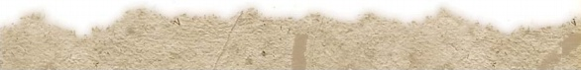
A światłość wiekuista niechaj im świeci.
Nr konta bankowego (wielu o niego prosiło): 14 9632 0006 2002 1600 1007 0001

Chryste nadziejo zbawienia,
Życie i zmartwychpowstanie,
Do Ciebie w śmierci godzinie
Wznosimy serca i oczy.

Wiesz, czym są lęki śmiertelne,
Znasz także grozę konania,
Bo cichy, głowę skłoniwszy,
Oddałeś Ojcu swą duszę.

Wisząc przybity do krzyża,
Ręce rozwarłeś szeroko,
By konających w udręce
Do rany serca przygarnąć.

Ty zwyciężyłeś szatana,
Tyś bramy nieba otworzył,
Więc teraz pociesz nas, Panie,
I życiem obdarz po śmierci.

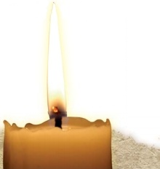
Także i ci, których ciała
Śpią już w bezmiernym pokoju,
Niech w Twoim świetle się zbudzą,
By Ciebie wielbić na wieki.

